Niveau : Seconde | Titre : Quels sont les noms de ces ensembles ? | Notion : équations de droite
Objectifs : - découverte du lien entre proportionnalité des accroissements et alignement de points  - découverte de l'équation d'une droite comme critère d'appartenance d'un point à une droite. |  | Durée : 1 heure
Type d'activité : 1) problème ouvert 2) introduction
Pré-requis : fonctions affines
Enoncé :
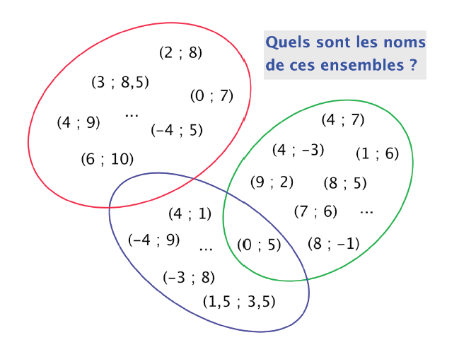

Source : D'après une activité de Lionel Avon (Lycée V. Hugo, Caen)
Déroulement :
Distribuer l'énoncé aux élèves regroupés par 2 ou 3, sans suggérer ni l'introduction d'un graphique, ni celle d'un repère (ne pas parler de coordonnées).
Les élèves exploitent l'aspect numérique des « coordonnées », et/ou l'aspect géométrique en interprétant les couples comme des coordonnées dans un repère.
Lorsque la notion de droite émerge (pour 2 des ensembles proposés), demander aux élèves de déterminer un critère qui permettrait de savoir si un point de coordonnées données appartient ou non à la droite.
On peut également demander aux élèves un algorithme qui demande les coordonnées d'un point et détermine s'il appartient ou non à une droite de leur choix.

Pour les plus rapides, un critère d'appartenance peut également être demandé pour le dernier ensemble (qui est un cercle, en repère orthonormé).

Commentaires :
Activité proposée en introduction à la séquence sur les équations de droite. Les élèves parviennent à établir l'existence d'un coefficient de proportionnalité des accroissements, qui permet d'aboutir à un critère d'appartenance et à l'équation d'une droite.

